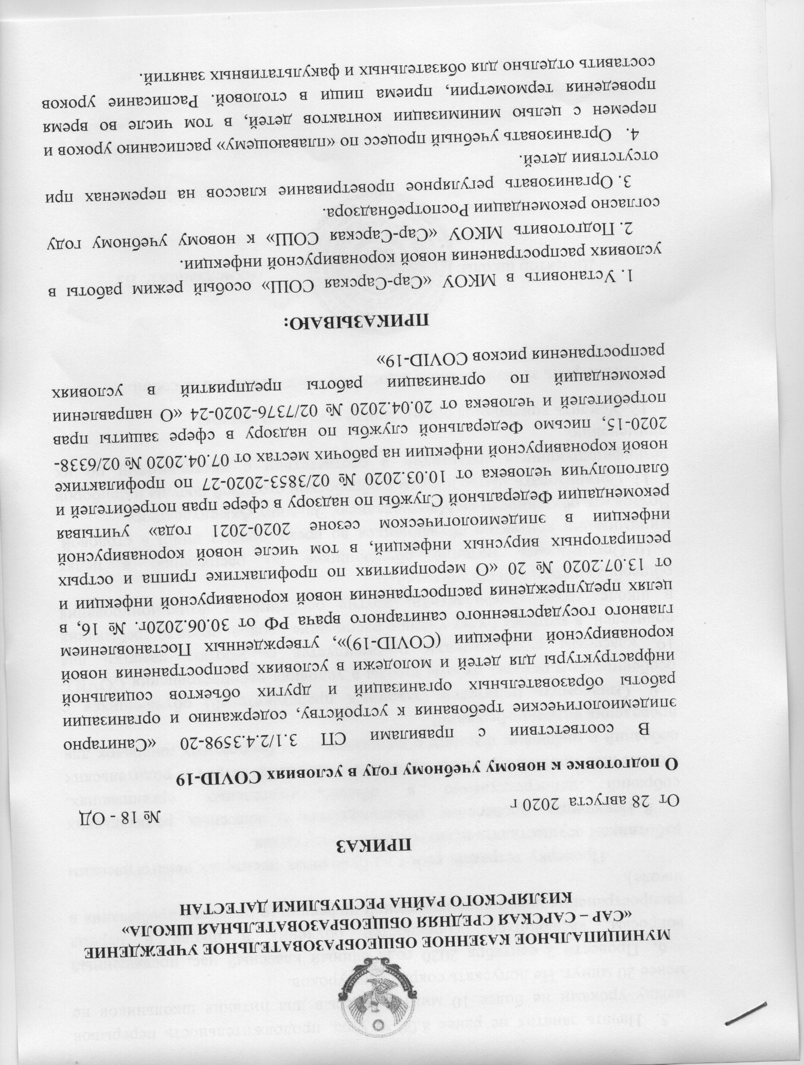
5.Начать занятия не ранее 8.00 ч. утра, продолжительность перерывов между уроками не более 10 минут, перерыв для питания школьников не менее 20 минут. Не допускать сокращение уроков.
6.Провести 2 сентября 2020 года единый классный час, посвященный вопросам, касающихся особенностей обучения в школе в период распространения новой коронавирусной инфекции (о правилах пребывания в школе).
- Проверку тетрадей, работ на бумажных носителях педагогическим работникам осуществлять исключительно в перчатках.
- Исключить проведение общешкольных и классных родительских собраний непосредственно в общеобразовательных организациях. Обеспечить проведение запланированных массовых встреч и родительских собраний в цифровом формате с использованием бесплатных площадок для проведения видеоконференций.
- Ознакомить родителей (законных представителей) обучающихся с особенностями режима работы школы в условиях распространения COVID-19, классным руководителям рекомендуется разработать памятки для родителей, в которых будет указано расписание уроков, правила пребывания в школе, меры профилактики, другие особенности функционирования общеобразовательной организации.
- Организовать питание обучающихся по расписанию в целях минимизации контактов обучающихся во время приема пищи в столовой. Возложить обязанности на Магомедалиеву Эльмиру Ахмедулаховну.
- Организовать мытье посуды с обработкой столовой посуды и приборов дезинфицирующими средствами в соответствии с инструкциями по их применению.
- Усилить контроль за организацией питьевого режима.
- Контроль за исполнением данного приказа оставляю за собой.

Директор школы: ____________________ /Ахмедханов Р. В./

